

panevėžio rajono savivaldybės taryba

SPRENDIMAS

DĖL VIEŠOSIOS ĮSTAIGOS VELŽIO KOMUNALINIO ŪKIO 2013 METŲ FINANSINIŲ ATASKAITŲ RINKINIO TVIRTINIMO IR PRITARIMO 2013 METŲ VEIKLOS ATASKAITAI

2014 m. kovo 27 d. Nr. T-61

Panevėžys

Vadovaudamasi Lietuvos Respublikos viešųjų įstaigų įstatymo 10 straipsnio 1 dalies
6 punktu, 10 straipsnio 5 dalimi, 12 straipsniu ir atsižvelgdama į viešosios įstaigos Velžio komunalinio ūkio 2014-03-13 prašymą Nr. SD-16(T-1) ir Panevėžio rajono savivaldybės kontrolės ir audito tarnybos 2014-03-13 viešosios įstaigos Velžio komunalinio ūkio 2013 metų finansinio audito išvadą Nr. I-1(A-1) bei į 2014-03-13 viešosios įstaigos Velžio komunalinio ūkio licencijuojamos veiklos audito išvadą Nr. I-2(A-1), Savivaldybės taryba n u s p r e n d ž i a:
1. Patvirtinti viešosios įstaigos Velžio komunalinio ūkio 2013 metų finansinių ataskaitų rinkinį (pridedama).
2. Pritarti viešosios įstaigos Velžio komunalinio ūkio 2013 metų veiklos ataskaitai (pridedama).

Savivaldybės meras Povilas Žagunis

PATVIRTINTA
Panevėžio rajono savivaldybės tarybos
2014-03-27 sprendimu Nr. T-61

PATVIRTINTA
Lietuvos Respublikos finansų ministro
2004 m. lapkričio 22 d. įsakymu Nr. 1K-372

Pelno nesiekiančių ribotos
civilinės atsakomybės juridinių
asmenų buhalterinės apskaitos
ir finansinės atskaitomybės
sudarymo ir pateikimo taisyklių
2 priedas

VIEŠOJI ĮSTAIGA VELŽIO KOMUNALINIS ŪKIS

168967899 Nevėžio g. 54, Velžio k., Panevėžio r. sav.

BALANSAS

Pagal 2013 m. gruodžio 31 d. duomenis

2014-02-26 Nr. I10-168

(Litais)
 | TURTAS | Pastabų  Nr. | Ataskaitinis  laikotarpis | Praėjęs ataskaitinis  laikotarpis
A. | ILGALAIKIS TURTAS |  | 12 664 089 | 12 743 437
I. | NEMATERIALUSIS TURTAS |  | 4 317 | 4
1. | Patentai, licencijos
2. | Programinė įranga |  | 4 317 | 4
3. | Kitas nematerialusis turtas
II. | MATERIALUSIS TURTAS |  | 12 659 772 | 12 743 433
1. | Žemė |  | 13 675 | 13 675
2. | Pastatai ir statiniai |  | 11 729 463 | 2 846 984
3. | Mašinos ir įrenginiai |  | 238 419 | 184 667
4. | Transporto priemonės |  | 79 327 | 26 458
5. | Kita įranga, prietaisai, įrankiai ir įrenginiai |  | 22 158 | 5 092
6. | Nebaigta statyba |  | 576 730 | 9 666 557
7. | Kitas materialusis turtas
III. | FINANSINIS TURTAS
1. | Po vienerių metų gautinos sumos
2. | Kitas finansinis turtas
B. | TRUMPALAIKIS TURTAS |  | 2 025 961 | 2 553 750
I. | ATSARGOS, IŠANKSTINIAI APMOKĖJI-  MAI IR NEBAIGTOS VYKDYTI SUTARTYS |  | 252 550 | 331 493
1. | Atsargos |  | 252 306 | 331 493
2. | Išankstiniai apmokėjimai |  | 244
3. | Nebaigtos vykdyti sutartys
II. | PER VIENERIUS METUS GAUTINOS SUMOS |  | 1 426 509 | 1 679 022
1. | Pirkėjų įsiskolinimas |  | 1 360 749 | 1 593 115
2. | Kitos gautinos sumos |  | 65 760 | 85 907
III. | KITAS TRUMPALAIKIS TURTAS |  | 55 573 | 56 624
1. | Trumpalaikės investicijos
2. | Terminuoti indėliai
3. | Kitas trumpalaikis turtas |  | 55 573 | 56 624
IV. | PINIGAI IR PINIGŲ EKVIVALENTAI |  | 291 329 | 486 611
 | TURTAS, IŠ VISO |  | 14 690 050 | 15 297 187
 | NUOSAVAS KAPITALAS IR ĮSIPAREIGOJIMAI | Pastabų  Nr.
C. | NUOSAVAS KAPITALAS |  | 3 965 864 | 3 499 161
I. | KAPITALAS |  | 6 205 604 | 5 423 104
II. | PERKAINOJIMO REZERVAS
III. | KITI REZERVAI
IV. | VEIKLOS REZULTATAS |  | (-2 239 740) | (-1 923 943)
1. | Ataskaitinių metų veiklos rezultatas |  | (-315 797) | (-252 007)
2. | Ankstesnių metų veiklos rezultatas |  | (-1 923 943) | (-1 671 936)
D. | FINANSAVIMAS |  | 9 536 942 | 8 646 115
1. | Dotacija
2. | Tiksliniai įnašai
3. | Nario mokesčiai
4. | Kitas finansavimas |  | 9 536 942 | 8 646 115
E. | MOKĖTINOS SUMOS IR ĮSIPAREIGOJIMAI |  | 1 187 244 | 3 151 911
I. | ILGALAIKIAI ĮSIPAREIGOJIMAI |  | 117 251 | 103 739
1. | Finansinės skolos (lizingo) |  | 13 512
2. | Kiti ilgalaikiai įsipareigojimai |  | 103 739 | 103 739
II. | TRUMPALAIKIAI ĮSIPAREIGOJIMAI |  | 1 069 993 | 3 048 172
1. | Ilgalaikių skolų einamųjų metų dalis
2. | Finansinės skolos |  |  | 150 000
3. | Skolos tiekėjams |  | 807 766 | 2 691 366
4. | Gauti išankstiniai apmokėjimai |  | 210 | 80
5. | Su darbo santykiais susiję įsipareigojimai |  | 202 959 | 206 671
6. | Kiti trumpalaikiai įsipareigojimai |  | 59 058 | 55
 | NUOSAVAS KAPITALAS, FINANSAVIMAS IR  ĮSIPAREIGOJIMAI, IŠ VISO |  | 14 690 050 | 1 5297 187
__________________________

PATVIRTINTA
Panevėžio rajono savivaldybės tarybos 2014-03-27 sprendimu Nr. T-61

PATVIRTINTA
Lietuvos Respublikos finansų ministro
2004 m. lapkričio 22 d.
įsakymu Nr.1K-372

Pelno nesiekiančių ribotos
civilinės atsakomybės juridinių
asmenų buhalterinės apskaitos
ir finansinės atskaitomybės
sudarymo ir pateikimo taisyklių
3 priedas

VIEŠOJI ĮSTAIGA VELŽIO KOMUNALINIS ŪKIS
168967899 Nevėžio g. 54, Velžio k., Panevėžio r. sav.

VEIKLOS REZULTATŲ ATASKAITA

Pagal 2013 m. gruodžio 31 d. duomenis

2014-02-26 Nr. I10-169
(Litais)
Eil.  Nr. | Straipsniai | Pastabos  Nr. | Ataskaitinio  laikotarpio | Praėjusio ataskaitinio  laikotarpio
I. | PAJAMOS |  | 6 508 907 | 5 739 232
1. | Pajamos už suteiktas paslaugas, parduotas prekes | 5001–5018 | 6 264 516 | 5 544 300
2. | Kitos pajamos | 536; 5222 | 244 391 | 194 932
II. | SĄNAUDOS |  | 6 824 704 | 5 872 890
1. | Kitos sąnaudos | 6123; 6132; 624–625; 621 | 35 035 | 44 550
2. | Kompensuotos sąnaudos | 643–645 | (- 146 788) | (-15 994)
3. | Veiklos sąnaudos |  | 6 936 457 | 5 844 334
3.1. | Medžiagų ir žaliavų sąnaudos | 61131–61132 | 325 704 | 192 999
3.2. | Darbuotojų išlaikymo | 61111–61113 | 2 148 588 | 1 758 120
3.3. | Nusidėvėjimo (amortizacijos) | 6116; 645 | 255 484 | 90 563
3.4. | Komunalinės paslaugos (vandens, nuotekų valymo, šildymo ir kt.) | 61123–61124; 61126; 61129 | 279 452 | 305 661
3.5. | Ryšių | 61122 | 21 810 | 22 076
3.6. | Transporto išlaikymo | 61133–61134; 6129; 61152; 61154; 6121 | 178 813 | 152 334
3.7. | Elektros energijos sąnaudos | 61121 | 850 146 | 680 046
3.8. | Kitos veiklos | 643–644 | 43 707 | 15 994
3.9. | Katilinių kuro (dujos, malkos, anglys ir kt. kuras) | 61125; 61135 | 2 616 828 | 2 498 800
3.10. | Mokesčių sąnaudos | 6124; 6125; 6126; 6128; 61351 | 43 819 | 9 867
3.11. | Remontų, aptarnavimo ir techn. patikrų, bandymų sąnaudos, vandens tyrimų, matavimų | 61127–61128; 61151; 61153; 61155–61159; 6117–6118; 6221;  61352–61354 | 99 373 | 60 763
3.12 | Kitos sąnaudos (adm., mokesčių sur., banko pasl. Ir kt.) | 61141–61142;  61144–61145;  61147–61149; 6133 | 72 733 | 57 111
III. | VEIKLOS REZULTATAS PRIEŠ APMOKESTINIMĄ |  | (-315 797) | (-133 658)
IV. | PELNO MOKESTIS
V. | GRYNASIS VEIKLOS REZULTATAS |  | (-315 797) | (-133 658)
______________________

PATVIRTINTA
Panevėžio rajono savivaldybės tarybos 2014-03-27 sprendimu Nr. T-61

VIEŠOSIOS ĮSTAIGOS VELŽIO KOMUNALINIO ŪKIO
2013 M. FINANSINĖS ATSKAITOMYBĖS
AIŠKINAMASIS RAŠTAS

I. BENDROJI DALIS
Viešoji įstaiga Velžio komunalinis ūkis įsteigtas 2002 m. liepos 1 d. Panevėžio rajono savivaldybės tarybos 2002 m. gegužės 30 d. sprendimu Nr. 355.
Savivaldybės tarybos 2003 m. kovo 27 d. sprendimu Nr. T-70 nuo 2003-06-02 VšĮ Velžio komunalinis ūkis buvo reorganizuotas, prie jo prijungiant dvi viešąsias įstaigas – Naujamiesčio ir Vaivadų komunalinius ūkius.
Savivaldybės tarybos 2009 m. lapkričio 5 d. sprendimu Nr. T-257 nuo 2009-12-01 VšĮ Velžio komunalinis ūkis buvo reorganizuotas, prie jo prijungiant VšĮ Ramygalos komunalinį ūkį.
Savivaldybės tarybos 2012 m. liepos 4 d. sprendimu Nr. T-110 nuo 2012 m. rugsėjo
1 d. VšĮ Velžio komunalinis ūkis reorganizuotas, prie jo prijungiant VšĮ Krekenavos komunalinį ūkį.
Viešosios įstaigos buveinė yra Nevėžio g. 54, Velžio k. Panevėžio r., įmonės kodas – 168967899, PVM mokėtojo kodas – LT 689678917.
VšĮ Velžio komunalinio ūkio savininko teises ir pareigas įgyvendinanti institucija yra Panevėžio rajono savivaldybė taryba. Dalininkų kapitalas 2013 m. pabaigoje buvo 6 205 604,45 Lt.
Finansiniai metai yra kalendoriniai metai: finansinių metų pradžia - sausio 1 d., pabaiga – gruodžio 31 d.
VšĮ lėšų šaltiniai yra pajamos už teikiamas komunalines paslaugas.
VšĮ Velžio komunalinio ūkio veiklos tikslas – tenkinti viešuosius interesus teikiant Panevėžio rajono Karsakiškio, Miežiškių, Naujamiesčio, Panevėžio, Paįstrio, Raguvos, Ramygalos, Upytės, Vadoklių, Smilgių, Krekenavos ir Velžio seniūnijų teritorijose komunalines paslaugas fiziniams ir juridiniams asmenims.
Vidutinis darbuotojų skaičius ataskaitinio laikotarpio pradžioje buvo 137, ataskaitinio laikotarpio pabaigoje 110.

II. APSKAITOS POLITIKA

Įstaiga, tvarkydama buhalterinę apskaitą ir sudarydama finansinę atskaitomybę, vadovaujasi šiais bendraisiais apskaitos principais:
1. įmonės principu. Vadovaujantis šiuo principu įstaiga laikoma atskiru apskaitos vienetu. Į apskaitą įtraukiamas tik įstaigos turtas, nuosavas kapitalas ir įsipareigojimai;
2. veiklos tęstinumo principu. Tvarkant įstaigos apskaitą daroma prielaida, kad įstaigos veiklos laikotarpis neribotas, kad įstaiga nenumatoma likviduoti;
3. periodiškumo principu. Įstaigos veikla tvarkant apskaitą suskirstoma į finansinius metus, kuriems pasibaigus sudaroma finansinė atskaitomybė;
4. pastovumo principu. Įstaiga pasirinktą apskaitos metodą turi taikyti kiekvienais finansiniais metais. Apskaitos metodą galima keisti tik tuo atveju, jeigu tuo siekiama teisingai atspindėti įmonės finansinių metų turtą, nuosavą kapitalą ir įsipareigojimus;
5. piniginio mato principu. Visas įstaigos turtas, nuosavas kapitalas ir įsipareigojimai finansinėje atskaitomybėje išreiškiami pinigais;
6. kaupimo principu. Pajamos registruojamos tada, kai jos uždirbamos, o sąnaudos – jų susidarymo metu, neatsižvelgiant į pinigų gavimą ar išmokėjimą;
7. palyginimo principu. Pajamos, uždirbtos per ataskaitinį laikotarpį, siejamos su to laikotarpio sąnaudomis uždirbant tas pajamas. Sąnaudos, tenkančios skirtingiems ataskaitiniams laikotarpiams, paskirstomos laikotarpiams, per kuriuos įstaiga uždirbs pajamų;
8. atsargumo principu. Įstaiga pasirenka tokius apskaitos metodus, kuriais įstaigos turto, nuosavo kapitalo ir įsipareigojimų vertė negali būti nepagrįstai padidinta arba nepagrįstai sumažinta;
9. neutralumo principu. Apskaitos informacija pateikiama nešališkai. Jos pateikimas neturėtų daryti įtakos apskaitos informacijos vartotojų priimamiems sprendimams;
10. turinio svarbos principu. Ūkinės operacijos ir ūkiniai įvykiai į apskaitą traukiami pagal jų turinį ir ekonominę prasmę, ne tik pagal jų juridinę formą.
VšĮ tvarko apskaitą pagal šiuos finansinę apskaitą ir įmonių veiklą reglamentuojančius teisės aktus:
1. Lietuvos Respublikos buhalterinės apskaitos įstatymą;
2. Pelno nesiekiančių ribotos civilinės atsakomybės juridinių asmenų buhalterinės apskaitos ir finansinės atskaitomybės sudarymo ir pateikimo taisykles, patvirtintas Lietuvos Respublikos finansų ministro 2004 m. lapkričio 22 d. įsakymu Nr.1K-372;
3. Lietuvos Respublikos viešųjų įstaigų įstatymą;
4. Inventorizacijos taisykles, patvirtintas Lietuvos Respublikos Vyriausybės nutarimu
Nr. 719;
5. Lietuvos Respublikos įmonių finansinės atskaitomybės įstatymą;
6. Lietuvos Respublikos pinigų įstatymą;
7. Lietuvos archyvų departamento prie Lietuvos Respublikos Vyriausybės įsakymą Nr. 38 „Dėl bendrųjų dokumentų saugojimo“.
Apskaitos politika patvirtinta Viešosios įstaigos direktoriaus 2006 m. liepos 5 d. įsakymu.
Apskaita VšĮ tvarkoma dvejybiniu įrašu, naudojant Lietuvos Respublikos piniginį vienetą – litą.
Įstaigos finansavimas priklauso nuo jos dalyvavimo programose. Įstaigos finansavimo būdai gali būti:
1) dotacija;
2) tiksliniai įnašai;
3) kiti būdai.
Dotacija įtraukiama į apskaitą gavus neatlygintinai ilgalaikio turto arba įsigijus jo iš programai skirtų lėšų.
Dotacijos apskaita tvarkoma kaupimo principu. Dotacija pripažįstama panaudota, kai neatlygintinai gautas ir įsigytas iš tikslinio finansavimo lėšų turtas nudėvimas. Balanse rodoma nepanaudota dotacijos dalis. Įstaiga kaupia informaciją pagal dotacijos davėjus, gauto turto grupes.
Tiksliniams įnašams priskiriama iš valstybės arba savivaldybės biudžetų, Europos Sąjungos, Lietuvos ir užsienio paramos fondų, juridinių ir fizinių asmenų teikiama parama griežtai apibrėžtiems tikslams įgyvendinti.
Tiksliniai įnašai pripažįstami panaudotais tiek, kiek patirtų sąnaudų pripažinta kompensuotomis. Panaudojus tikslinių įnašų lėšas ilgalaikiam turtui įsigyti, keičiasi tik finansavimo straipsnis – didėja dotacija, mažėja tikslinis finansavimas.
Vadovaujantis kaupimo principu, pajamos apskaitoje pripažįstamos ir registruojamos tada, kai jos uždirbamos, neatsižvelgiant į pinigų gavimą. Pajamomis laikomas tik įstaigos ekonominės naudos padidėjimas.
Pajamomis nepripažįstamos trečiųjų asmenų vardu surinktos sumos, kadangi tai nėra įstaigos gaunama ekonominė nauda ir šios sumos nedidina nuosavo kapitalo.
Paslaugų teikimo pajamos pripažįstamos tuomet, kai yra įvykdytos visos šios sąlygos:
1. pajamų suma gali būti patikimai įvertinta;
2. sandoris yra baigtas arba jo įvykdymo laipsnis iki balanso sudarymo datos gali būti patikimai įvertintas;
3. tikėtina, kad bus gauta su paslaugų teikimo sandoriu susijusi ekonominė nauda;
4. sąnaudos, susijusios su paslaugų teikimo sandoriu ir jo pasibaigimu, gali būti patikimai įvertintos.
Į įstaigos buhalterinę apskaitą įtraukiamos visos pagal nustatytus įkainius įvertintos suteiktos paslaugos, neatsižvelgiant į ekonominės naudos padidėjimą.
Kai paslaugų teikimo sandoris užbaigiamas tą patį laikotarpį, kurį buvo pradėtas, pajamos pripažįstamos tą patį laikotarpį ir įvertinamos sutartyje nurodyta suma.
Kai pagal paslaugų teikimo sandorį paslaugos teikiamos ilgiau negu vieną ataskaitinį laikotarpį, pajamos proporcingai paskirstomos tiems laikotarpiams, kurių metu buvo teikiamos paslaugos.
Pinigai, gauti iš anksto apmokėjus už paslaugas (prekes), apskaitoje rodomi kaip įstaigos įsipareigojimų pirkėjams didėjimas. Pajamos šiuo atveju pripažįstamos tik suteikus paslaugas (pardavus prekes).
Į kitas pajamas įskaitomas ilgalaikio turto perleidimo pelnas, nuomos pajamos, ataskaitiniu laikotarpiu tenkančios gauti palūkanos už kredito įstaigose laikomus pinigus, valiutos kurso teigiama įtaka, kompensacijos už pirtis, baudos, delspinigiai, susiję su pirkėjų ir kitomis skolomis.
Sąnaudos, patirtos uždirbant ataskaitinio laikotarpio pajamas, registruojamos apskaitoje ir rodomos finansinėje atskaitomybėje pagal kaupimo ir pajamų bei sąnaudų palyginimo principus.
Veiklos sąnaudos apskaitoje pripažintos įvykdžius šias sąlygas:
1) sąnaudomis gali būti pripažinta išlaidų dalis, susijusi su paslaugų suteikimu arba parduotų prekių (produkcijos) pagaminimu;
2) sąnaudos turi būti susijusios su įstaigos turto arba kitų juridinių asmenų jam teikiamų paslaugų naudojimu arba įstaigos įsipareigojimų kitiems juridiniams asmenims didėjimu, ir šie įsipareigojimai turi būti patikimai įvertinti;
3) per ataskaitinį laikotarpį įstaigos padarytos išlaidos nedelsiant pripažįstamos to ataskaitinio laikotarpio sąnaudomis, jeigu jų neįmanoma susieti su konkrečių pajamų uždirbimu ir nenumatoma, kad per būsimuosius ataskaitinius laikotarpius iš šių išlaidų bus galima gauti pajamų.
Veiklos sąnaudos, susijusios su atskirų programų įgyvendinimu, pripažįstamos tą ataskaitinį laikotarpį, kurį jos patirtos. Įstaigai skirto tikslinio finansavimo dalis, susijusi su programos (paramos) tikslų įgyvendinimu per ataskaitinį laikotarpį, registruojama atskiroje sąskaitoje „Kompensuotos sąnaudos“. Veiklos rezultatų ataskaitoje kompensuotos sąnaudos rodomas su minuso ženklu. Finansavimo panaudojimas pagal atskiras programas atskleidžiamas aiškinamajame rašte.
Prie veiklos sąnaudų priskiriamos darbuotojų darbo apmokėjimo, ilgalaikio turto nusidėvėjimo (amortizacijos), remonto, patalpų išlaikymo ir nuomos, draudimo, mokesčių, transporto ir ryšių, turto nurašymo, katilinių kuro, darbuotojų kvalifikacijos kėlimo, abejotinų skolų, žalos atlyginimo ir kitos veiklos sąnaudos. Prie veiklos sąnaudų priskiriami ir praėjusių ataskaitinių laikotarpių klaidų taisymo rezultatai, turėję įtakos sąnaudų dydžiui, kurie parodomi atskirame Veiklos rezultatų ataskaitos straipsnyje. Jeigu taisomos ataskaitinių metų klaidos arba praėjusių ataskaitinių laikotarpių nebaigtų programų klaidos, klaidos taisymas įtraukiamas į tą Veiklos rezultatų ataskaitos straipsnį, kuriame buvo padaryta klaida.
Prie kitų sąnaudų priskiriami: ilgalaikio turto perleidimo nuostoliai, valiutos kurso neigiama įtaka, ataskaitinį laikotarpį apskaičiuotos palūkanos, baudos, delspinigiai ir sąnaudos, nesusijusios su pagrindine įstaigos veikla.

III. AIŠKINAMOJO RAŠTO PASTABOS

1. ILGALAIKIS NEMATERIALUSIS TURTAS

Nematerialiuoju turtu laikomas nepiniginis, neturintis materialios formos turtas, kuriuo įstaiga disponuoja ir kurį naudodama tikisi gauti tiesioginės ir netiesioginės naudos.
Nematerialusis turtas apskaitoje registruojamas įsigijimo (pasigaminimo) savikaina, balanse parodomas įsigijimo savikaina, atėmus sukauptą amortizaciją ir vertės sumažėjimą. Nematerialiojo turto likvidacinė vertė yra lygi 1,00 litui. Nematerialiojo turto amortizacijos suma pripažįstama sąnaudomis kiekvieną ataskaitinį laikotarpį. Nematerialiojo turto amortizacija skaičiuojama nuo kito mėnesio pirmos dienos po jo įsigijimo ir nebeskaičiuojama nuo kito mėnesio pirmos dienos po jo nurašymo ar visos nematerialiojo turto vertės perkėlimo į sąnaudas.
Nematerialiajam turtui nustatytas naudingas tarnavimo laikas:
- programinei įrangai – 3 metai;
- įsigytoms teisėms – 3 metai;
- kitam nematerialiajam turtui – 4 metai.
Per ataskaitinį laikotarpį įstaigos nematerialųjį turtą sudarė:
Rodikliai | Programinė įranga | Iš viso
Likutinė vertė praėjusių finansinių metų pabaigoje | 4 | 4
a) įsigijimo savikaina
Praėjusių finansinių metų pabaigoje | 26 842,00 | 26 842,00
turto įsigijimas per finansinius metus (vertės padidėjimas dėl programos modulių išplėtimo) | 4 422,64 | 4 422,64
perleistas, parduotas ar nurašytas turtas | -13 400,00 | -13 400,00
Finansinių metų pabaigoje (savikaina 2013-12-31) | 17 864,64 | 17 864,64
b) nusidėvėjimas
Praėjusių finansinių metų pabaigoje | 26 838,00 | 26 838,00
finansinių metų nusidėvėjimas | 106,67 | 106,67
Finansinių metų pabaigoje nusidėvėjimas 2013-12-31 | 13 547,67 | 13 547,67
Likutinė vertė finansinių metų pabaigoje | 4 316,97 | 4 316,97

2. ILGALAIKIS MATERIALUSIS TURTAS

Ilgalaikiam materialiajam turtui priskiriamas turtas, kurį ketinama naudoti ilgiau nei vienerius metus, pagrįstai tikimasi gauti iš jo ekonominės naudos būsimaisiais laikotarpiais, kai įstaiga įgyja teisę šį turtą valdyti, naudoti bei juo disponuoti ir jo įsigijimo savikaina didesnė nei
1 500,00 Lt.
Ilgalaikis materialusis turtas apskaitoje registruojamas įsigijimo (pasigaminimo) savikaina, o balanse rodomas balansine verte, lygia jo likutinei vertei, kurią sudaro suma, gauta iš ilgalaikio turto įsigijimo savikainos atėmus nusidėvėjimo sumą, sukauptą per visą jo naudingo tarnavimo laiką. Į ilgalaikio materialiojo turto savikainą neįskaitomas pridėtinės vertės mokestis.
Išnuomoto turto ir pagal panaudos sutartį perduoto ilgalaikio materialiojo turto nusidėvėjimą skaičiuoja ir į sąnaudas įskaito turto savininkas (panaudos davėjas).
Ilgalaikio materialiojo turto nudėvimoji vertė yra nuosekliai paskirstyta per visą jo naudingo tarnavimo laiką. Ilgalaikio materialiojo turto nusidėvėjimo suma pripažįstama sąnaudomis kiekvieną ataskaitinį laikotarpį.
Ilgalaikio materialiojo turto eksploatavimo išlaidos priskiriamos to ataskaitinio laikotarpio, kuriuo jos buvo patirtos, sąnaudoms.
Jeigu atlikto rekonstravimo ir (arba) remonto išlaidomis didinama ilgalaikio materialiojo turto įsigijimo savikaina, užbaigus darbus surašomas darbų užbaigimo aktas. Nuo kito mėnesio
1 dienos po akto surašymo nusidėvėjimas skaičiuojamas nuo iš naujo nustatytos jo vertės.
Ilgalaikio turto galiojimo laikas ilginamas, ir didinama jo vertė, jeigu visa rekonstravimo ir remonto darbų vertė lygi arba didesnė nei 50 % to ilgalaikio turto įsigijimo vertės.
Netinkamas (negalimas) naudoti ilgalaikis materialusis turtas nurašomas.
Jeigu nurašomas ilgalaikis materialusis turtas nevisiškai nudėvėtas, jo likutinė vertė pripažįstama ataskaitinio laikotarpio nuostoliu dėl ilgalaikio turto nurašymo.
Jeigu ilgalaikis materialusis turtas prarandamas dėl vagystės, stichinių nelaimių, gamtos reiškinių ar kitų panašių priežasčių, nuostoliai, atsiradę dėl šio turto praradimo, pripažįstami ataskaitinio laikotarpio nuostoliais dėl turto praradimo, jei nėra galimybės šių nuostolių kompensuoti. Jeigu pagrįstai tikimasi, kad nuostoliai bus atlyginti, numatoma atgauti suma registruojama kaip gautina suma. Jeigu numatoma atgauti suma yra mažesnė už prarasto ilgalaikio materialiojo turto vertę, likusi suma pripažįstama nuostoliu.
Pagal nuomos arba panaudos sutartis valdomą turtą turto nuomininkas įtraukia į užbalansines sąskaitas.
Ilgalaikio materialiojo turto nusidėvėjimas skaičiuojamas tiesiniu metodu pradėjus šį turtą naudoti nuo kito mėnesio pirmosios dienos ir nebeskaičiuojamas nuo kito mėnesio pirmosios dienos po jo nurašymo, pardavimo ar kitokio perleidimo bei tada, kai visa naudojamo turto vertė (atėmus likvidacinę vertę) perkeliama į paslaugų savikainą ar į veiklos sąnaudas.
Įstaigoje nustatyta likvidacinė turto vertė – 1,00 Lt.
Nustatytos šios ilgalaikio materialiojo turto grupės bei šioms grupėms naudingo tarnavimo laikas:
1) veiklai naudojami nauji pastatai, ir pastatų, įtrauktų į Lietuvos Respublikos nekilnojamųjų kultūros vertybių registrą, rekonstravimas, jei pastatai pastatyti arba rekonstravimas atliktas po
2002 m. sausio 1 d., – 8 metai;
2) gyvenamieji namai – 20 metų;
3) konteinerinės katilinės – 35–40 metų;
- kiti anksčiau neišvardyti pastatai – 15–70 metų;
- dumblo rezervuarai, priėmimo kameros – 26 metai;
- magistralinės šilumos trasos – 30 metų;
- šiluminiai mazgai gyvenamuosiuose namuose – 25 metai;
- vandentiekio tinklai – 55 metai;
- nuotekų šalinimo tinklai 33 metai;
- drenažo tinklai – 20 metų;
- vandens šildymo katilai – 10–15 metų;
- mašinos ir įrengimai – 5 metai;
- įvadiniai šilumos skaitikliai – 7 metai;
- įrenginiai (statiniai, gręžiniai ir kt.) – 8 metai;
- elektros perdavimo ir ryšių įtaisai (išskyrus kompiuterių tinklus) – 8 metai;
- baldai, išskyrus naudojamus viešbučių veiklai – 6 metai;
- kompiuterinė technika ir ryšių priemonės (kompiuteriai, jų tinklai ir įranga) – 3 metai;
- lengvieji automobiliai, naudojami trumpalaikės automobilių nuomos veiklai, vairavimo mokymo paslaugoms ar transporto paslaugoms teikti – ne senesni kaip 5 metai –
4 metai;
- kiti lengvieji automobiliai ne senesni kaip 5 metai – 6 metai;
- kiti lengvieji automobiliai – 10 metų;
- krovininiai automobiliai, priekabos, puspriekabės, autobusai – ne senesni kaip 5 metai – 4 metai;
- kiti krovininiai automobiliai, priekabos ir puspriekabės, autobusai – 4 metai;
- kitas anksčiau neišvardytas materialusis turtas – 4–5 metai.
Per ataskaitinį laikotarpį įstaigos ilgalaikį materialųjį turtą sudarė:
Rodikliai | Žemė | Pastatai, statiniai | Mašinos ir įrengimai | Transporto priemonės | Kita įranga,.  prietaisai, įran-  kiai ir įrenginiai | Iš viso
Likutinė vertė praėjusių finansinių metų pabaigoje | 13675,00 | 2846984,27 | 184666,91 | 26457,89 | 5092,38 |  | 3076876,45
a)įsigijimo savikaina
Praėjusių finansinių metų pabaigoje | 13675,00 | 3658317,00 | 357827,96 | 161268,52 | 71700,42 |  | 4262788,90
turto įsigijimas per finansinius metus |  | 14957,91  (padidinta ilg. turto vertė) | 78803,76 | 63271,78 | 21319,35 |  | 178352,80
atkelta iš nebaigtos statybos (ES finansuojami projektai) |  | 9084925,92 |  |  |  |  | 9084925,92
perleistas, parduotas ar nurašytas turtas  (-) |  |  |  | 7300,00 | 16856,59 |  | 24156,59
Finansinių metų pabaigoje (savikaina  2013-12-31) | 13675,00 | 12758200,83 | 436631,72 | 217240,30 | 76163,18 |  | 13501911,03
b)nusidėvėjimas
Praėjusių finansinių metų pabaigoje |  | 811332,73 | 173161,05 | 134810,63 | 66608,04 |  | 1185912,45
finansinių metų nusidėvėjimas |  | 217405,36 | 25051,58 | 8673,40 | 4246,81 |  | 255377,15
nurašyto turto nusidėvėjimas (-) |  |  |  | -5570,47 | -16849,59 |  | -22420,06
Finansinių metų pabaigoje nusidėvėjimas 2013-12-31 |  | 1028738,09 | 198212,63 | 137913,56 | 54005,26 |  | 1418869,54
Likutinė vertė finansinių metų pabaigoje | 13675,00 | 11729462,74 | 238419,09 | 79326,74 | 22157,92 |  | 12083041,49

Nebaigtos vykdyti statybos sutartys, tai vykdomi projektai „Vandens tiekimo ir nuotekų tvarkymo infrastruktūros renovavimas ir plėtra Panevėžio rajone (Upytėje)“ ir „Vandens tiekimo ir nuotekų tvarkymo infrastruktūros renovavimas ir plėtra Panevėžio rajone (Krekenavos miestelyje ir Švenčiuliškių kaime) I ir II etapai“ ir Upytės kaimo centralizuotų šilumos tinklų modernizavimas, kurie finansuojami iš Aplinkos projektų valdymo agentūros skirtų biudžeto asignavimų lėšų ir savivaldybės lėšų. Nebaigtos statybos vykdyti sutartys kartu su išankstiniais apmokėjimais už nebaigtą statyti ilgalaikį turtą metų pabaigoje buvo už 576 730,13 Lt.

3. TRUMPALAIKIS TURTAS

Atsargos
Atsargoms priskiriamas turtas, skirtas sunaudoti pajamoms uždirbti per vienerius metus. Įsigytos atsargos apskaitoje registruojamos įsigijimo savikaina. Atsargų įsigijimo savikaina laikoma už tas atsargas sumokėta (mokėtina) suma. Kitos su atsargų įsigijimu susijusios išlaidos priskiriamos to ataskaitinio laikotarpio, per kurį jos buvo partirtos, sąnaudoms.
Degalai į sąnaudas nurašomi pagal įstaigos direktoriaus įsakymu patvirtintas degalų sunaudojimo normas, atsižvelgiant į nuvažiuotus atstumus, nurodytus kelionės lapuose.
Įstaigoje turimų atsargų inventorizacija atliekama vieną kartą per metus, prieš metinės finansinės atskaitomybės sudarymą.
Atsargų 2013 m. gruodžio 31 d. įstaigoje buvo už 252 306,24 Lt. Atsargas sudaro: medžiagos remontams, degalai ir katilinių kuras (akmens anglis, medžio granulės, miško atliekų skiedros ir malkos).
Išankstiniai apmokėjimai
Balanse šiame straipsnyje apskaitomo išankstiniai apmokėjimai už spaudos prenumeratą 244,11 Lt.
Per vienerius metus gautinos sumos
Gautinos sumos apskaitoje registruojamos jų atsiradimo dieną, balanse parodomos atėmus abejotinas skolas. Abejotinos skolos nustatomos analizuojant ir atskirai įvertinant kiekvieną gautiną sumą. Šiame balanso straipsnyje apskaitomi pirkėjų įsiskolinimai.
Per vienerius metus gautinas sumas sudarė:
1. Pirkėjų įsiskolinimas, iš viso 1 360 749,41 Lt:
1.1. gyventojų įsiskolinimas – 796 610,51 Lt;
1.2. organizacijų įsiskolinimas – 564 138,90 Lt.
2. Kitos gautinos sumos: 65 760,00 Lt:
2.1. gautinos sumos iš savivaldybės biudžeto pirčių išlaidų kompensavimui – 64 326,16 Lt;
2.2. sumokėtas žyminis mokestis ir gautinos sumos už padarytą žalą įstaigai – 1 433,84 Lt.
Kitas trumpalaikis turtas
Šiame balanso straipsnyje apskaitomas ūkinis inventorius. Jo vertė 55 573,37 Lt.
Pinigai ir pinigų ekvivalentai
Šiame straipsnyje parodyti pinigai.
Pinigų metų pabaigoje, iš viso 291 328,77 (banko sąskaitose 218 533,27 Lt, pinigai kasoje 237,25 Lt ir pinigai kelyje 72 558,25 Lt.

4. KAPITALO APSKAITA

Įstaigos nuosavą kapitalą sudaro:
- dalininkų kapitalas;
- sukauptas veiklos rezultatas.
Dalininkų kapitalas
Dalininkų kapitalą sudaro 6 205 604,45 Lt. Tai dalininko įnašas turtu ir pinigais.
Veiklos rezultatas
Įstaigos veiklos rezultatas – įstaigos uždirbtas pelnas arba patirti nuostoliai. Ataskaitinio laikotarpio veiklos rezultatas ir ankstesniųjų laikotarpių veiklos rezultatas balanse rodomi atskirai. Ataskaitinių metų veiklos rezultatas – nuostolis 315 797,17 Lt. Ankstesniųjų metų veiklos rezultatas – nuostolis 1 923 943,01 Lt. Iš viso rezultatą nuo įstaigos sukūrimo – nuostolis 2 239 740,18 Lt.

5. FINANSAVIMAS

Šiame straipsnyje rodomas gautas finansavimas iš Aplinkos projektų valdymo agentūros ir Panevėžio rajono savivaldybės projektų vykdymui – „Vandens tiekimo ir nuotekų tvarkymo infrastruktūros renovavimas ir plėtra Panevėžio rajone (Upytėje)“ ir „Vandens tiekimo ir nuotekų tvarkymo infrastruktūros renovavimas ir plėtra Panevėžio rajone (Krekenavos miestelyje ir Švenčiuliškių kaime)“ 8 646 114,73 Lt.
Finansavimo apskaita tvarkoma kaupimo principu. Finansavimas pripažįstamas panaudotu, kai neatlygintinai gautas ir įsigytas iš tikslinio finansavimo lėšų turtas nudėvimas.
Balanse rodoma nepanaudota finansavimo dalis, t. y. nupirkto ilgalaikio turto nenudėvėta dalis.

5. MOKĖTINOS SUMOS IR ĮSIPAREIGOJIMAI

Finansinėje atskaitomybėje įsipareigojimai skirstomi į dvi grupes:
  - trumpalaikiai įsipareigojimai;
  - ilgalaikiai įsipareigojimai.
Įsipareigojimai apskaitoje registruojami ir finansinėje atskaitomybėje pateikiami jų atsiradimo dienos verte.
Trumpalaikiams įsipareigojimams priskiriama: su darbo santykiais susiję įsipareigojimai, skolos tiekėjams, kredito įstaigoms, gauti išankstiniai apmokėjimai ir kt. įsipareigojimai.
Ilgalaikiai įsipareigojimai, iš viso 117 250,86 Lt:
- VšĮ Ramygalos komunalinio ūkio perimti įsipareigojimai – 103 738,69 Lt;
- lizingo įsipareigojimai – 13 512,17 Lt.
Trumpalaikiai įsipareigojimai, iš viso 1 069 993,85 Lt:
1. skolos tiekėjams – 807 766,50 Lt;
2. gauti išankstiniai mokėjimai – 210,10 Lt;
3. mokėtinas darbo užmokestis – 120 453,94 Lt;
4. mokėtinas pajamų mokestis – 16 117,71 Lt;
5. mokėtinos socialinio draudimo įmokos – 62 048,31 Lt;
6. mokėtinos įmokos į Garantinį fondą – 309,84 Lt;
7. mokėtinos sumos pagal vykdomus dokumentus – 1 478,73 Lt;
8. mokėtinos išmokos gyventojams už katilinės nuomą – 2 550,00 Lt;
9. mokėtinas PVM mokestis – 53 942,91 Lt;
10. mokėtini mokesčiai už taršą ir išteklius – 3 187,00 Lt;
11. kitos mokėtinos sumos – 1 928,81 Lt.

6. PAJAMOS IR SĄNAUDOS

Pajamos pripažįstamos kaupimo principu, t. y. apskaitoje registruojamos tada, kai jos uždirbamos, neatsižvelgiant į pinigų gavimą. Pajamomis laikomas tik ekonominės naudos padidėjimas. Pajamomis nepripažįstamas pridėtinės vertės mokestis bei trečiųjų asmenų vardu surinktos sumos. Pinigai, gauti iš anksto apmokėjus už paslaugas ar prekes, apskaitoje rodomi kaip įstaigos įsipareigojimai pirkėjams.
Sąnaudos, patirtos vykdant programą ir uždirbant ataskaitinio laikotarpio pajamas, apskaitoje registruojamos ir finansinėje atskaitomybėje parodomos taikant kaupimo, pajamų ir sąnaudų palyginimo principus, neatsižvelgiant į pinigų išleidimo laiką. Sąnaudomis pripažįstama tik ta ataskaitinio ar ankstesnių laikotarpių išlaidų dalis, kuri tenka per ataskaitinį laikotarpį uždirbtoms pajamoms. Išlaidos, nesusijusios su per ataskaitinį laikotarpį uždirbtomis pajamomis, bet skirtos būsimųjų laikotarpių pajamoms uždirbti, apskaitoje registruojamos ir finansinėje atskaitomybėje pateikiamos kaip turtas. Tais atvejais, kai per ataskaitinį laikotarpį turėtų išlaidų neįmanoma susieti su konkrečių pajamų uždirbimu ir ateinančiais laikotarpiais jos neduos pajamų, jos pripažįstamos įstaigos sąnaudomis tą laikotarpį, kurį buvo patirtos.
Kompensuojamoms sąnaudoms priskiriamos visos sąnaudos, susijusios su viešųjų darbų programos vykdymu bei ilgalaikio turto nusidėvėjimo sąnaudos, kuris įgytas iš ES lėšomis. Veiklos rezultatų ataskaitoje šios sąnaudos pateikiamos su minuso ženklu.
Pajamos
Gauta pajamų už paslaugas 2013 m. – 6 264 516,01 Lt.
Kitos pajamos, iš viso 244 390,82 Lt:
1. neapmokestinamos pajamos – 1 200,00 Lt;
2. kompensacijos už pirtis – 243 190,82 Lt.
Sąnaudos
Sąnaudos, patirtos uždirbant ataskaitinio laikotarpio pajamas, registruojamos apskaitoje ir rodomos finansinėje atskaitomybėje pagal kaupimo ir pajamų bei sąnaudų palyginimo principus.
Veiklos sąnaudos
Veiklos sąnaudos apskaitoje pripažintos įvykdžius šias sąlygas:
1) sąnaudomis gali būti pripažinta išlaidų dalis, susijusi su paslaugų suteikimu;
2) sąnaudos turi būti susijusios su įstaigos turto arba kitų juridinių asmenų jam teikiamų paslaugų naudojimu arba įstaigos įsipareigojimų kitiems juridiniams asmenims didėjimu ir šie įsipareigojimai turi būti patikimai įvertinti;
3) per ataskaitinį laikotarpį įstaigos padarytos išlaidos nedelsiant pripažįstamos to ataskaitinio laikotarpio sąnaudomis, jeigu jų neįmanoma susieti su konkrečių pajamų uždirbimu ir nenumatoma, kad per būsimuosius ataskaitinius laikotarpius iš šių išlaidų bus galima gauti pajamų.
Veiklos sąnaudos, susijusios su atskirų programų įgyvendinimu, pripažįstamos tą ataskaitinį laikotarpį, kurį jos patirtos. Įstaigai skirto tikslinio finansavimo dalis, susijusi su programos (paramos) tikslų įgyvendinimu per ataskaitinį laikotarpį, registruojama atskiroje sąskaitoje „Kompensuotos sąnaudos“. Veiklos rezultatų ataskaitoje kompensuotos sąnaudos rodomas su minuso ženklu. Finansavimo panaudojimas pagal atskiras programas atskleidžiamas aiškinamajame rašte.
Prie pagrindinės veiklos sąnaudų priskiriamos darbuotojų darbo apmokėjimo, ilgalaikio turto nusidėvėjimo (amortizacijos), remonto, patalpų išlaikymo ir nuomos, prekių įsigijimo, draudimo, mokesčių, transporto ir ryšių, turto nurašymo, darbuotojų kvalifikacijos kėlimo, abejotinų skolų, žalos atlyginimo ir kitos veiklos sąnaudos, nesusijusios su pagrindine įstaigos veikla. Šios sąnaudos skirstomos pagal biudžetinę išlaidų ekonominę klasifikaciją. Prie veiklos sąnaudų priskiriami pašalpų, kitų prekių, baudų ir delspinigių sąnaudos, praėjusių ataskaitinių laikotarpių klaidų taisymo rezultatai, turėję įtakos sąnaudų dydžiui, kurie parodomi atskirame Veiklos rezultatų ataskaitos straipsnyje. Jeigu taisomos ataskaitinių metų klaidos arba praėjusių ataskaitinių laikotarpių nebaigtų programų klaidos, klaidos taisymas įtraukiamas į tą Veiklos rezultatų ataskaitos straipsnį, kuriame buvo padaryta klaida.
Kompensuotos sąnaudos
Šiame straipsnyje rodomas panaudotas nustatytiems tikslams įgyvendinti skirtas finansavimas iš valstybės ar savivaldybės biudžeto, paramos fondų ir kitų paramos davėjų tikslinio finansavimo, įskaitant panaudotą dotaciją. Šis straipsnis rodomas su neigiamu ženklu. Kompensuotos sąnaudos – tai Viešųjų darbų programos sąnaudos – 20 707,18 Lt, ilgalaikio turto nusidėvėjimo sąnaudos iš ES lėšų įgytam turtui – 103 081,30 Lt ir projektų administravimo lėšos
23 000,00 Lt.
Veiklos rezultatas prieš apmokestinimą
Šiame straipsnyje rodomas įstaigos ataskaitinio laikotarpio veiklos rezultatas (-315 797,17 Lt) Lt, kurį sudaro veiklos rezultatų ataskaitos pajamų ir sąnaudų straipsnių skirtumas.
Grynasis veiklos rezultatas
Šiame straipsnyje rodomas rezultatas, kuris nustatomas iš veiklos rezultato prieš apmokestinimą sumos atėmus pelno mokesčio sumą. Grynasis veiklos rezultatas 2013 m. – nuostolis (- 315 797,17) Lt.
Turtas užbalansinėje sąskaitoje
Metų pabaigoje įstaiga užbalansinėje sąskaitoje turėjo ilgalaikio turto, valdomo pagal panaudos sutartis 24 228 490,79 Lt, iš to skaičiaus Panevėžio rajono savivaldybės turto
19 458 905,79 Lt ir gyventojų bendruomenių turto – 4 769 585,00 Lt.
________________

PATVIRTINTA
Panevėžio rajono savivaldybės tarybos 2014-03-27 sprendimu Nr. T-61

VšĮ VELŽIO KOMUNALINIS ŪKIS

METINĖ 2013 METŲ
VEIKLOS ATASKAITA

2014 m.
Panevėžio rajonas

1. ĮŽANGA
VšĮ Velžio komunalinis ūkis yra Panevėžio rajono savivaldybės viešoji įstaiga, teikianti komunalines paslaugas rajono gyventojams bei įstaigoms (įmonės kodas 168967899), PVM mokėtojo kodas LT689678917, buveinė – Nevėžio g. 54, Velžys, Panevėžio rajonas.
Vadovaujantis Lietuvos Respublikos viešųjų įstaigų 1996-07-03 įstatymu Nr.1-1428, buvo parengti viešosios įstaigos įstatai ir 2002-07-01 įregistruoti Panevėžio rajono savivaldybės įmonių rejestro tarnyboje ir suteiktas viešosios įstaigos statusas.
Nuo įsikūrimo pradžios VšĮ Velžio komunalinio ūkio aptarnaujama teritorija vis didėjo: 2003 m. birželio 2 d. prie VšĮ Velžio komunalinio ūkio prijungti Naujamiesčio ir Vaivadų komunaliniai ūkiai, nuo 2009 m. gruodžio 1 d. VšĮ Ramygalos komunalinis ūkis, nuo 2012 m. rugsėjo 1d. VšĮ Krekenavos komunalinis ūkis.
Šiuo metu galiojantys VšĮ Velžio komunalinio ūkio įstatai juridinių asmenų registre įregistruoti 2012 m. rugsėjo 3 d.
VšĮ Velžio komunalinis ūkis ūkinę veiklą vykdo savarankiškai, taip pat atlieka dalininkų (savininko) nurodytus darbus komunalinio ūkio, šilumos ūkio, elektros ūkio, butų ūkio ir viešojo naudojimo objektuose, eksploatuoja ir prižiūri šiuos objektus, organizuoja viešuosius darbus, teikia daugiabučių namų savininkams, neįregistravusiems daugiabučių namų savininkų bendrijų, bendrosios nuosavybės patalpų administravimo paslaugas. VšĮ Velžio komunalinio ūkio tikslas – tenkinti viešuosius interesus teikiant Karsakiškio, Miežiškių, Naujamiesčio, Panevėžio, Paįstrio, Raguvos, Ramygalos, Smilgių, Upytės, Vadoklių, Krekenavos ir Velžio seniūnijų teritorijose komunalines paslaugas fiziniams ir juridiniams asmenims, gerinti teikiamų paslaugų kokybę ir mažinti jų savikainą.
VšĮ Velžio komunalinis ūkis (toliau – įstaiga) teikia gyventojams, įmonėms ir organizacijoms šias pagrindines paslaugas:
- tiekia šiluminę energiją patalpoms šildyti ir karštam vandeniui ruošti;
- administruoja daugiabučių namų bendrojo naudojimo objektus;
- atlieka daugiabučių namų bendrojo naudojimo objektų techninę priežiūrą;
- vykdo daugiabučių namų modernizavimo programą;
- prižiūri (eksploatuoja) daugiabučių namų bendrojo naudojimo objektų šildymo ir karšto vandens sistemas;
- tiekia vandenį;
- tvarko nuotekas;
- teikia gatvių apšvietimo paslaugą Panevėžio rajone;
- teikia pirčių paslaugas;
- teikia kitas komunalines paslaugas.
Viešoji įstaiga šaltą vandenį 2013 m. tiekė 34 rajono miesteliuose ir kaimuose: Velžio seniūnijoje – Liūdynės, Katinų, Preidžių ir Velžio gyvenvietėse, Miežiškių seniūnijoje – Nevėžio, Jasvilonių, Miežiškių ir Trakiškio kaimuose, Naujamiesčio seniūnijoje – Liberiškio bei Gustonių gyvenvietėse, Raguvos seniūnijoje – Užunevėžiuose, Šiluose ir Raguvoje, Panevėžio seniūnijoje – Berniūnuose, Bernatoniuose, Daukniūnuose ir Šilagalyje, Paįstrio seniūnijoje – Pragarėlės kaime, Smilgių seniūnijoje – Smilgių miestelyje ir Perekšlių kaime, Karsakiškio seniūnijoje – Karsakiškio kaime, Ramygalos seniūnijoje – Barklainių ir Daniūnų kaimuose, Upytės seniūnijoje – Upytės, Ėriškių ir Memenčių kaimuose, Vadoklių seniūnijoje – Mikėnų kaime, Vadoklių miestelyje ir Krekenavos seniūnijoje – Burvelių, Žibartonių, Linkaučių, Naujarodžių, Rabikių kaimuose ir Krekenavos miestelyje.
Nuotekos šalinamos 20 gyvenviečių: Liūdynėje, Katinuose, Miežiškiuose, Nevėžyje, Velžyje, Smilgiuose, Gustonyse, Berniūnuose, Bernatoniuose, Šilagalyje, Daukniūnuose, Liberiškyje, Šiluose, Raguvoje, Vadokliuose, Upytėje, Linkaučiuose, Krekenavoje, Naujarodžiuose ir Žibartoniuose. Keturiose iš jų: Liūdynėje, Velžyje, Berniūnuose ir Bernatoniuose nuotekos perpumpuojamos į Panevėžio miesto valymo įrenginius.
Įstaiga eksploatuoja 54 katilines, iš kurių šiluma tiekiama jau minėtų seniūnijų gyventojams, įstaigoms ir organizacijoms, iš jų 24 katilinės yra dujinės, 28 kūrenamos kietuoju kuru: malkomis, granulėmis, miško atliekų skiedromis ir anglimis, o 2 (Sujetų ir Perekšlių bendruomenės namų) šildomos elektra.

2. VIEŠOSIOS ĮSTAIGOS DALININKAI METŲ PRADŽIOJE IR PABAIGOJE

Viešosios įstaigos savininko teises ir pareigas įgyvendinanti institucija – Panevėžio rajono savivaldybės taryba. Ji yra ir vienintelė viešosios įstaigos dalininkė. 2013 m. įstaigos dalininkės kapitalas pasikeitė: metų pradžioje buvo 5 423 104,45 Lt, metų pabaigoje kapitalas padidėjo iki 6 205 604,45 Lt. Vadovaujantis Panevėžio rajono savivaldybės tarybos 2013 m. kovo 28 d. sprendimu Nr. T-59, gauti piniginiai įnašai:– 2013 m. balandžio 10 d. 271 000,00 Lt, 2013 m. liepos 12 d. 94 125,90 Lt, 2013 m. liepos 31 d. 874,10 Lt, 2013 m. birželio 20 d. sprendimu
Nr. T-99 2013 m. liepos 12 d. gautas piniginis įnašas 104 000,00 Lt ir 2013 m. lapkričio 21 d. sprendimu Nr. T-199 2013 m. lapkričio 27 d. gautas piniginis įnašas 311 400 Lt.

3. VEIKLOS APŽVALGA

3.1. Šilumos tiekimas

VšĮ Velžio komunalinio ūkio viena iš pagrindinių veiklų yra šilumos tiekimas Panevėžio rajone.
Įstaiga eksploatuoja 24 dujines katilines, kuriose įrengti 46 katilai, šiose katilinėse 2013 m. pagaminta 9 940 717 kWh. Kieto kuro katilines įstaiga eksploatuoja 28 ir 2 elektrodines, kuriose įrengti 49 katilai, šiose katilinėse pagaminta 10 751 324 kWh. Iš viso pagaminta
20 692 041 kWh šilumos energijos. Vidutinė kwh savikaina dujinėse katilinėse sudarė 27,15 ct, o kieto kuro katilinėse 28,30 ct, bendra pagamintos šilumos kwh savikaina 27,69 ct. Įstaiga
2013 m. tiekė šilumą 1 346 vartotojams, iš jų 83 vartotojams pašildė ir vandenį. Įstaiga eksploatuoja 15 000 m šilumos tiekimo tinklų.
Įstaigoje vidutinis eksploatuojamų katilų amžius yra gana didelis. Katilams gamintojas suteikia iki penkerių metų garantiją. Vidutiniškai katilą galima eksploatuoti apie dešimt metų, katilai, viršijantys šį eksploatacijos laiką, yra nebepatikimi, todėl įstaiga negali užtikrinti vartotojams patikimo šilumos tiekimo.
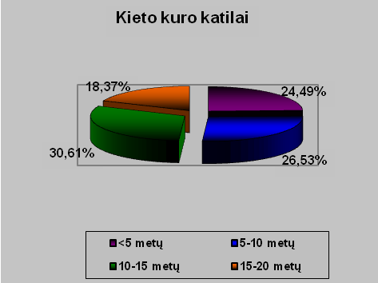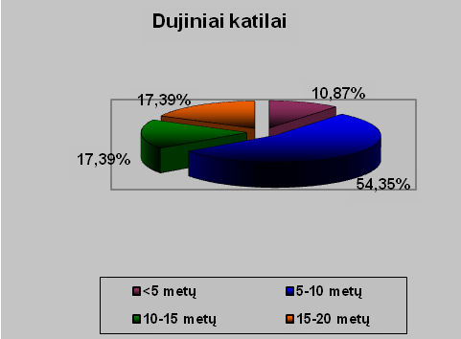

3.2. Vandens gavyba, gerinimas ir tiekimas

Antra pagal pajamų dydį įstaigos veikla yra geriamojo vandens tiekimas ir nuotekų tvarkymas.
Įstaiga, vadovaudamasi teisės aktų nuostatomis, reglamentuojančiomis geriamojo vandens tiekimą ir nuotekų tvarkymą, 2013 m. Panevėžio rajone tiekė geriamąjį vandenį ir tvarkė nuotekas 3 945 klientams. 61 % klientų tiekiamas geriamasis vanduo ir tvarkomos nuotekos, 39 % tiekiamas tik geriamasis vanduo, 2 % – teikiama tik nuotekų tvarkymo paslauga.

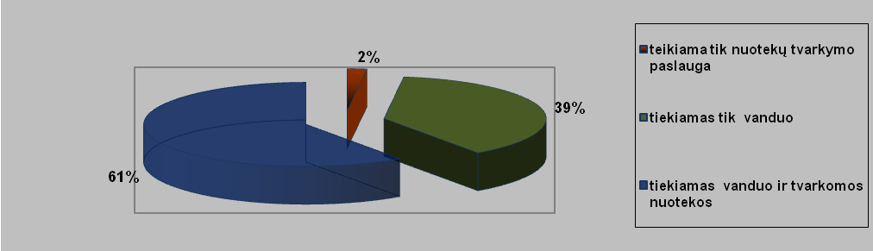
2013 m. vykdant geriamojo vandens tiekimo ir nuotekų tvarkymo infrastruktūros plėtrą, sudarytos 88 naujos paslaugų teikimo sutartys su klientais.
2013 m. 65 proc. klientų už įstaigos suteiktas paslaugas atsiskaitė užpildydami atsiskaitymo knygeles, o 35 proc. atsiskaitė pagal išrašytas ir pateiktas sąskaitas faktūras.
Įstaigos teikiama paslauga yra orientuota į klientą siekiant, kad tai atitiktų ne tik keliamus standartus, teisės aktų reikalavimus, bet ir kliento poreikius, lūkesčius. Vykdant geriamojo vandens ir nuotekų tvarkymo kiekių kontrolę, patikrinta apie 4 110 daugiabučių namų butuose ir individualiuose namuose įrengtų geriamojo vandens apskaitos prietaisų rodmenų.
Įstaiga, vykdydama Lietuvos Respublikos geriamojo vandens tiekimo ir nuotekų tvarkymo įstatymo nuostatas, 2013 m. savo naujiems klientams įrengė 143, pakeitė 93 geriamojo vandens apskaitos prietaisus bei 761 prietaisams atliko teisinę metrologinę patikrą. Iš viso geriamojo vandens apskaitos prietaisų yra 4 200 vienetai.

Apskaitos prietaisai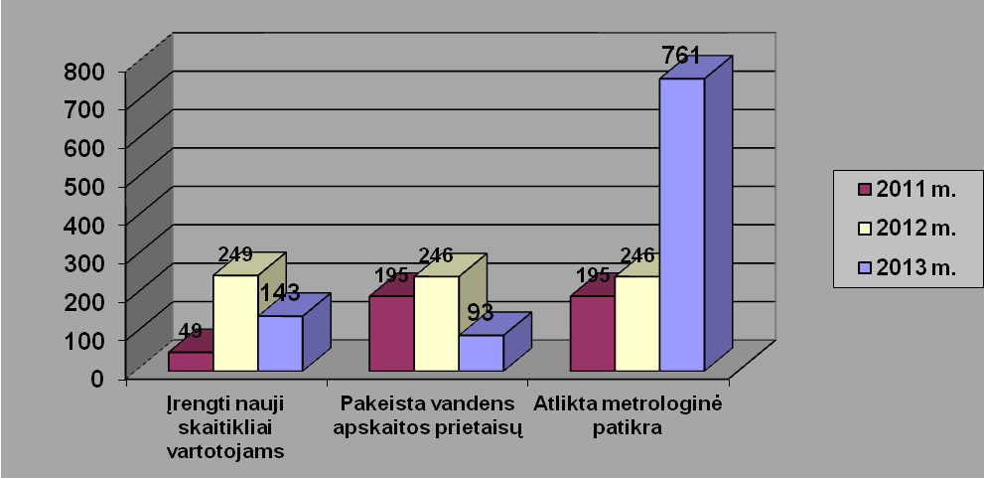

Įstaiga, atsižvelgdama į Lietuvos Respublikos teisinę bazę, klientų poreikius bei vidinius resursus ir galimybes, nuolat optimizuoja ir gerina teikiamų paslaugų kokybę.
2013 m. įstaiga iš 34 vandenviečių, kuriose yra 42 gręžiniai, išgavo ir patiekė į tinklus 401 902 m³ vandens, vartotojai suvartojo 292 239 m³ geriamojo vandens. Vandens netektys tinkluose 2013 m. sudarė 85 446 m³ (21 %), 2012 m. vandens netektys tinkluose sudarė 31 %. Geriamasis vanduo Panevėžio rajono vartotojams tiekiamas 132,29 km tinklų, visi tinklai valdomi pagal panaudos sutartis. Gaisrų gesinimui rajone yra įrengti 54 priešgaisriniai hidrantai.
2013 m. įmonės eksploatuojamuose vandentiekio tinkluose buvo likviduotos 85 avarijos atsikasant bei 425 įvairūs kiti gedimai.

Panevėžio rajono vandentiekio avarijos ir gedimai

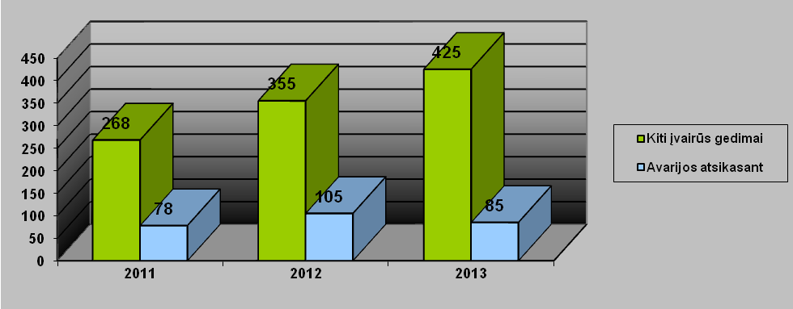

3.3. Nuotekų surinkimas ir valymas

Panevėžio rajono nuotekos šalinamos 91,68 km nuotekų tinklų. Visi tinklai valdomi pagal panaudos sutartis. Panevėžio rajono nuotekų surinkimo sistemoje yra 29 nuotekų siurblinės ir 16 valymo įrenginių. 2013 m. iš Panevėžio rajono vartotojų surinkta 225 188,91 m³ nuotekų, valymo įrenginiuose išvalyta 140 598,91 m³ nuotekų.
2013 m. įstaigoje eksploatuojamuose nuotekų tinkluose likviduotos 189 avarijos ir kiti gedimai.
UAB Panevėžio regiono atliekų tvarkymo centro, UAB „Palink“ ir Paviešečių gyventojų nuotekos valymui perpumpuojamos į Panevėžio miesto nuotekų valymo įrenginius.
2013 m. iš šių objektų perpumpuota 84 590 m³ nuotekų. Velžio, Berniūnų, Bernatonių ir Liūdynės gyvenviečių nuotekos perduodamos valyti į UAB „Aukštaitijos vandenis“ valyklą. 2013 m. iš šių gyvenviečių perduota valyti 56 870 m³.

3.4. Gatvių apšvietimas
Įstaiga aptarnauja 94 kaimų ir miestelių gatvių apšvietimo tinklus ir eksploatuoja
3 436 vnt. šviestuvų, iš jų: natrio – 2 416 vnt. ir 1 020 vnt. senų šviestuvų su DRL-250W lempomis. Bendras apšvietimo tinklų ilgis 402,496 km.

3.5. Daugiabučių namų administravimas ir modernizavimas
Įstaiga, vadovaudamasi Panevėžio rajono savivaldybės administracijos direktoriaus 2006 m. kovo 28 d. įsakymu Nr. A-239, netaikydama gyventojams administravimo mokesčio, administruoja Panevėžio rajone 256 daugiabučius namus, administruojamas plotas sudaro
115 225,83 kv. m. Administravimo tarifas patvirtintas Panevėžio rajono savivaldybės tarybos 2013 m. rugpjūčio 22 d. sprendimu Nr. T-136. Šiuo metu dar nėra patvirtinto pastatų techninės priežiūros tarifo, o be šio tarifo tinkamai negalima organizuoti techninės priežiūros, nors statybos įstatymo
42 straipsnyje tai numatyta.
Vykdant savo pagrindines funkcijas, įstaiga turi administruoti daugiabučius namus, kuriuose neįsteigta daugiabučio namo savininkų bendrija arba nesudaryta jungtinės veiklos sutartis ir pagal sutartis su daugiabučių namų savininkų bendrijomis bei jungtinės veiklos sutarčių dalyviais turi teikti šias paslaugas: bendrojo naudojimo objektuose atlikti periodines apžiūras, vykdyti nuolatinius stebėjimus, organizuoti ir vykdyti techninę priežiūrą – užtikrinti pagrindinių namo konstrukcijų (sienų, stogo, pamatų, laiptų, balkonų) mechaninį patvarumą bei saugų bendrojo naudojimo inžinerinės įrangos (elektros, šildymo, karšto ir šalto vandens, nuotekų) naudojimą.
Panevėžio rajono savivaldybės tarybos 2013 m. rugpjūčio 22 d. sprendimu Nr. T-134 VšĮ Velžio komunalinis ūkis paskirtas Daugiabučių namų atnaujinimo (modernizavimo) programos įgyvendinimo administratoriumi. Šiuo metu modernizavimo programoje dalyvauja 16 rajono daugiabučių namų.
Eil.  Nr. | Adresas | Gyventojų sprendimas | Butų skai-čius | Aukš-tų skai-čius | Bendras  plotas | Balsavi-mo rezultatai  % | Priežastis
1 | Taikos g. 1, Miežiškiai | Pritaria | 21 | 2 | 1451,06 | 69,57 | Vyksta pirkimas
2 | Taikos g. 1A, Miežiškiai | Pritaria | 23 | 3 | 1497,42 | 71,43 | Didelės skolos, laukiama, kol skolos bus atiduotos
3 | Šilelio g. 3, Krekenava | Pritaria | 42 | 3 | 1478,19 | 65,05 | Rengiami dokumentai
4 | Vytauto g. 6, Krekenava | Pritaria | 12 | 3 | 1019,68 | 91,67 | Vyksta pirkimas
5 | Sporto g. 13, Krekenava | Pritaria | 32 | 4 | 2285,02 | 62,5 | Rengiami dokumentai
6 | Veteranų g. 13, Dembava | Pritaria | 20 | 4 | 1346,31 | 85 | Vyksta pirkimas
7 | Ramioji g. 5 Liūdynės k. | Pritaria | 12 | 3 | 567,04 | 75 | Rengiami dokumentai
8 | Ramioji g. 8, Liūdynės k. | Pritaria | 23 | 3 | 1120,81 | 70,83 | Bankas nesuteiks
9 | Švyturio g. 13, Pažagienių k. | Pritaria | 12 | 2 | 791,29 | 91,67 | Vyksta pirkimas
10 | Švyturio g. 23, Pažagienių k. | Pritaria | 12 | 2 | 900,95 | 58,33 | Vyksta pirkimas
11 | Švyturio g. 29, Pažagienių k. | Pritaria | 12 | 2 | 978,52 | 75 | Didelės skolos, laukiama, kol skolos bus atiduotos
12 | Žagienės g. 6, Pažagienių k. | Pritaria | 18 | 2 | 1162,81 | 55,56 | Rengiami dokumentai
13 | Švyturio g. 27, Pažagienių k. | Pritaria | 18 | 2 | 1165,09 | 64,71 | Vyksta pirkimas
14 | Kaštonų g. 4, Ramygala | Nepritaria | 12 | 2 | 822,39 | - | Nepritaria
15 | Kaštonų g. 7, Ramygala | Pritaria | 12 | 2 | 790,39 | 100 | Vyksta pirkimas
16 | Kaštonų g. 8, Ramygala | Nepritaria | 10 | 2 | 951,83 | - | Nepritaria

3.6. Šildymo sistemų priežiūra

Įstaiga 67 daugiabučiuose namuose, kurių plotas yra 34 572,26 kv. m, prižiūri šildymo sistemas. 2013 m. už šildymo sistemų priežiūrą įstaiga gavo 97 814 Lt pajamų.
Daugiabučiuose namuose prižiūrint šildymo sistemas teikiamos šios paslaugos: šildymo ir karšto vandens tiekimo sistemų namo vamzdyno atšakų ir stovų būklės tikrinimas; norminės šildomų patalpų oro ir į patalpas tiekiamo karšto vandens temperatūros užtikrinimas; pastato šildymo ir karšto vandens sistemos naudojamos šiluminės galios koregavimas, reguliuojant šilumos punkto įrenginius pagal namo įgaliotinio pageidavimus, nepažeidžiant higienos normų; šilumos punkto patalpos elektros tinklų priežiūra; atsiskaitomojo šilumos apskaitos prietaiso veikimo ir jo plombos tikrinimas bei rodmenų nurašymas, bendrojo naudojimo šildymo ir karšto vandens tiekimo sistemų stovų atjungimo armatūros einamasis remontas (riebokšlių sutepimas, paveržimas); bendrojo naudojimo šildymo ir karšto vandens tiekimo vamzdžių priežiūra iki šildymo prietaisų; šildymo ir karšto vandens tiekimo sistemos namo vamzdyno atšakų, stovų reguliavimas ir valymas; šildymo ir karšto vandens sistemos sezoninis arba poavarinis paleidimas ir nuorinimas; šildymo sistemos plovimas; šildymo sistemos hidraulinis išbandymas; pastato šilumos įrenginių (ir šilumos punkto) paruošimas šildymo sezonui; aklių, apsaugančių namo šildymo sistemą nuo padidinto slėgio lauko tinklų hidraulinio bandymo metu, įrengimas šilumos punkte po įvadinių sklendžių; šilumos punkto sklendžių ir ventilių priežiūra, jų riebokšlių paveržimas, einamasis remontas; tiesioginio veikimo karšto vandens kiekio ir temperatūros reguliatorių ir termorelių priežiūra, smulkus remontas; šilumos punktų patalpose įrengtų siurblių einamasis remontas; šilumokaičių remontas (protėkio pašalinimas suveržiant tarpines, tarpinių keitimas, sandarumo išbandymas, praplovimas cheminiu būdu (praplovimo medžiagos užsakovo); filtrų ir purvo rinktuvų išvalymas ir praplovimas; manometrų išmontavimas (sumontavimas), atliekant metrologinę patikrą.

3.7. Pirčių paslaugos
Panevėžio rajone įstaiga eksploatuoja 10 pirčių ir 1 dušą, jas aptarnauja 11 pirtininkų.
Pirčių pavadinimas | Maudė-si žmonių iš viso | Iš to sk. maudėsi nemoka-mai | Išlaidos | Gautos pajamos | Priskaityta kompensacijų | Kom-pens. suma  1 lankyto-jui | Apsi-lank. savikaina
Dembavos | 2 103 | 159 | 40945,45 | 11948,77 | 28996,68 | 13,79 | 19,47
Velžio | 1 524 | 121 | 32976,05 | 8521,47 | 24454,58 | 16,05 | 21,64
Smilgių | 1 966 | 212 | 45002,47 | 11685,94 | 33316,53 | 16,95 | 22,89
Naujamiesčio | 1 280 | 144 | 34987,66 | 5877,69 | 29109,97 | 22,74 | 27,33
Raguvos | 778 | 106 | 27814,4 | 4107,44 | 23706,96 | 30,47 | 35,75
Geležių dušas | 208 | 26 | 10525,99 | 380,15 | 10145,84 | 48,78 | 50,61
Ramygalos | 2 435 | 171 | 43203,28 | 12071,9 | 31131,38 | 12,78 | 17,74
Vadoklių | 514 | 129 | 12680,79 | 1904,12 | 10776,67 | 20,97 | 24,67
Upytės | 3 181 | 254 | 36806,45 | 15689,24 | 21117,21 | 6,64 | 11,57
Krekenavos | 721 | 95 | 26441,54 | 3294,21 | 23147,33 | 32,10 | 36,67
Ėriškių | 91 | 62 | 7446,35 | 158,68 | 7287,67 | 80,08 | 81,83
Iš viso | 14 801 | 1 479 | 318830,4 | 75639,61 | 243190,82 | 16,43 | 21,54

4. INVESTICIJOS

Siekdama užtikrinti kokybiškesnį šilumos tiekimą ir konkurencines šilumos kainas vartotojams, Panevėžio rajono savivaldybė 2013 m. nemažai investavo į šilumos ūkio modernizavimą. Buvo įrengti (Gustonių d. c., Naujamiesčio sen., Ramygalos sen., Tiltagalių kult. c. ir Tiltagalių skyrius) katilinėse 5 nauji katilai, o Žibartonių katilinė rekonstruota. Tikimasi, kad 2014 m.dėl šių investicijų katilinėse sumažės šilumos savikaina.
VšĮ Velžio komunalinis ūkis 2013 m. parengė finansavimo prašymą Upytės kaimo šilumos tinklų modernizavimui, kuris kainuos 552 000 Lt. Lietuvos verslo paramos agentūra skyrė
276 000 Lt finansinę paramą, o kitą dalis bus dengiama iš savų lėšų. Perklojus šilumos tiekimo tinklus, bus sumažinti šilumos tiekimo nuostoliai.

5. EKONOMINIAI-FINANSINIAI RODIKLIAI

Šiuo metu galiojančias VšĮ Velžio komunalinio ūkio kainas (įsigaliojo nuo 2012 m. sausio 1 d.), vadovaudamasi Valstybinės kainų ir energetikos kontrolės komisijos 2011 m. rugsėjo 30 d. nutarimu Nr. 03-270, 2011 m. lapkričio 10 d. sprendimu Nr. T-214 patvirtino Panevėžio rajono savivaldybės taryba. Kainos už vandens tiekimą: vartotojams (gyventojams) – 0,92 Lt/m³ (be PVM), abonentams 0,92 Lt/m³ (be PVM); nuotekų šalinimą: vartotojams (gyventojams) 5,74 Lt/m³ (be PVM), abonentams 5,71 Lt/m ³(be PVM).
Vidutinė šilumos pardavimo kaina 2013 m. buvo 26,43 cnt už kWh (be PVM), o 2012 m. 26,79 ct už kWh (be PVM)

Šilumos kainos 2014 m. sausio mėn., ct/kWh su PVM

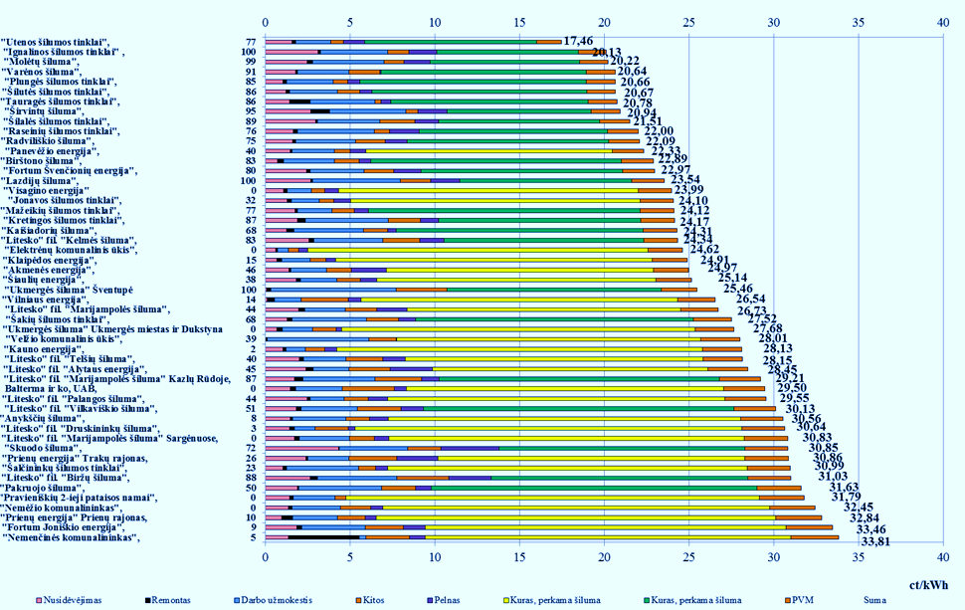
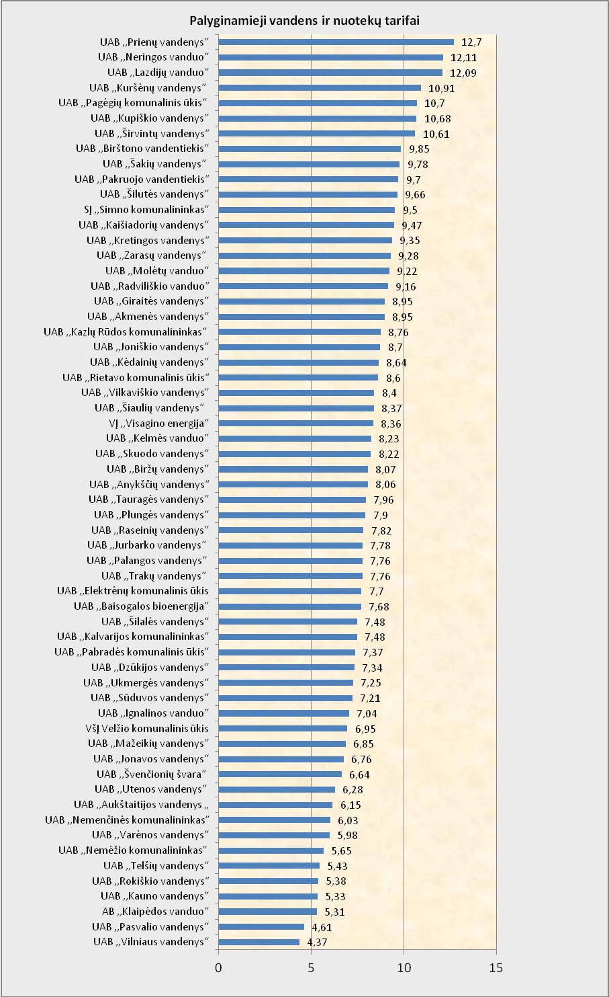

5.1. Skolų administravimas 2013 metais

Skolų administravimo politika įstaigoje įgyvendinama dviem etapais: vykdomas prevencinis darbas su skolininkais (įspėjimas, skolos grąžinimo sutartis) ir teisminis skolų išieškojimas. Bendras klientų mokumas 53 proc.
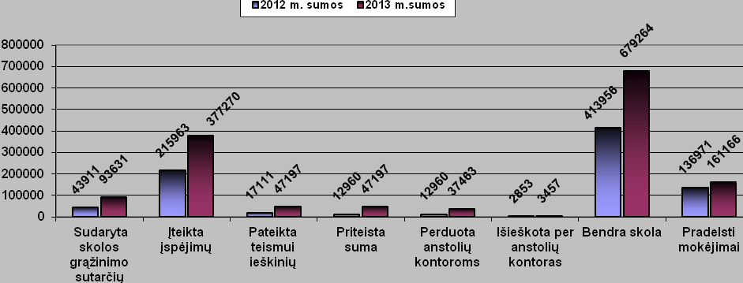
5.2. Įstaigos gautos lėšos ir jų šaltiniai per finansinius metus

2013-aisiais finansiniais metais VšĮ lėšų šaltiniai buvo šie: už suteiktas paslaugas ir tikslinės lėšos. Tikslines lėšas sudarė lėšos, skirtos projektams „Vandens tiekimo ir nuotekų infrastruktūros plėtros, nuotekų valymo įrenginių rekonstrukcijos darbai su techninio projekto parengimu bei statinio projekto vykdymo priežiūra (Upytėje)“ ir „Vandens tiekimo ir nuotekų tvarkymo infrastruktūros renovavimas ir plėtra Panevėžio rajone (Krekenavos miestelyje ir Švenčiuliškių kaime)“ įgyvendinti bei viešųjų darbų programos lėšos.
Eil. Nr. | Pavadinimas | Gautos pajamos, subsidijos ir kt. lėšos, Lt
1. | Pajamos už paslaugas | 6 507 707
 | Iš to skaičiaus
1.1. | šilumos tiekimas | 4 257 453
1.2. | vandens tiekimas ir vandens pardavimas | 359 160
1.3. | nuotekų šalinimas | 744 770
1.4. | už pirčių paslaugas | 75 640
1.5. | subsidijos už pirties paslaugas | 243 191
1.6 | gatvių apšvietimo paslaugos | 427 827
1.7. | už paslaugas pagal sutartis (soc. būstų ir kt. objektų remontas) | 186 285
1.8. | elektros ūkio aptarnavimo paslaugos | 35 581
1.9. | nuotekų surinkimas asenizacine mašina | 12 848
1.10. | šildymo sistemų eksploatacija | 97 814
1.11. | kitos pajamos (el. energija, k. v. skaitikliai, kitos paslaugos) | 67 138
2. | Kitos pajamos | 1 200
3. | Lėšos, gautos viešųjų darbų programai | 20 707

5.3. Įstaigos sąnaudos 2013 metais (be kompensuotų sąnaudų)

Eil. Nr. | Pavadinimas | Išlaidos, Lt
 | Iš viso sąnaudų per metus (be kompensuotų sąnaudų) | 6 824 704
1. | darbo užmokestis | 1 638 605
2. | įmokos socialiniam draudimui | 506 711
3. | gamtinės dujos patalpų šildymui | 1 728 296
4. | katilinių kuro sąnaudos (akmens anglis, granulės ir malkos) | 888 532
5. | elektros energijos sąnaudos | 850 146
6. | priskaičiuoti delspinigiai už paslaugas, netesybos, ilgalaikio turto perleidimo nuostolis ir palūkanos | 35 035
7. | medžiagų sąnaudos remontams, kurui, transportui, atsarginėms dalims | 485 358
8. | vandens ir nuotekų valymo paslaugų sąnaudos | 217 172
9. | ilgalaikio turto nusidėvėjimo sąnaudos | 152 228
10. | remontų ir eksploatacijos sąnaudos | 68 222
11. | kitos sąnaudos (kt. komunalinės paslaugos, administracinės išlaidos, programinės įrangos priežiūros ir kt.) | 254 399

Pagrindinės veiklos pajamų ir sąnaudų dinamika, tūkst. Lt2013 . įstaiga dirbo nuostolingai. Nuostolis yra 315,8 tūkst. Lt. Jo susidarymą nulėmė šie veiksniai:
1. Nuo 2013 m. sausio 1d. padidėjo minimalusis darbo užmokestis. Dėl to įstaigos sąnaudos padidėjo – 97,06 tūkst. Lt;
2. Padidėjęs darbo užmokestis įstaigos darbuotojams. Šis padidėjimas įstaigos sąnaudas padidino – 38,92 tūkst. Lt;
3. Išeitinių išmokų sąnaudos atleidžiamiems darbuotojams – 89,4 tūkst. Lt;
4. Delspinigių ir neatskaitomo PVM sąnaudos – 32,2 tūkst. Lt;
5. Nuomos mokestis už Senamiesčio kaimo katilinę – 21,00 tūkst. Lt;
6. Daugiabučių namų administravimo ir modernizavimo sąnaudos – 11,58 tūkst. Lt;
7. Technologinių pertvarkymų katilinėse ir vandentvarkos objektuose sąnaudos –
49,6 tūkst. Lt.

5.4. Įstaigos įsigytas ir perleistas ilgalaikis turtas per finansinius metus

Įstaigai priklausančio ilgalaikio turto įsigijimo vertė 2013 m. pradžioje buvo
4 289 630,90 Lt, o metų pabaigoje – 13 519 775,67 Lt. 2013 m. iš nebaigtos statybos sąskaitos į ilgalaikio turto sąskaitas perkelta turto už 9 084 925,92 Lt, įsigytas turtas – autobusas
„Volvo B-10M“ už 15 629,62 Lt, įranga ir prietaisai už 21 319,35 Lt, programinė įranga už
4 422,64 Lt, lengvasis automobilis „Citroen Nemo“ už 16 942,16 Lt, lengvasis automobilis
„VW Transporter“ už 9 900,00 Lt, automobilis„ Fiat Ducato“ už 12 200,00 Lt, lengvasis automobilis „Audi 80 Avant“ už 4 000,00 Lt, lengvasis automobilis „Audi 80“ už 4 600,00 Lt ir katilinės įranga už 93 761,67 Lt. 2013 m. nurašyta ir likviduota turto už 37 556,59 Lt.
5.5. Su personalo klausimais susijusi informacija

VšĮ darbuotojų skaičius 2013 m. pradžioje buvo 137 darbuotojai, o pabaigoje –
110 darbuotojų. Antrajame ir trečiajame metų ketvirtyje, įvykdžius technologinius pertvarkymus, iš vandentvarkos ir šilumos ūkio atleista 16 darbuotojų. Prasidėjus šildymo sezonui, papildomai priimta 52 darbuotojai sezoniniam darbui. 2012–2013 m. šildymo sezono metu dirbo 62 kūrikai. Panevėžio rajono savivaldybės tarybos 2013 m. spalio 17 d. sprendimu patvirtinta įstaigos struktūra ir pareigybių sąrašas. Patvirtintos naujos tarnybos, pareigybių sąrašas nuo 55 sumažintas iki 43.

Eil. Nr. | Struktūrinio padalinio pavadinimas | Darbuotojų skaičius 2013 metų pradžioje | Darbuotojų skaičius  2013 metų pabaigoje
1. | Administracija | 19 | 12
2. | Eksploatacijos ir remonto padalinys | 24 | 25
3. | Šilumos gamybos ir tiekimo tarnyba | 81 | 66
4. | Vandens tiekimo ir nuotekų tvarkymo tarnyba | 13 | 2
5. | Energetikos tarnyba | - | 4
6. | Daugiabučių namų administravimo ir pastatų priežiūros tarnyba | - | 1
 | Iš viso | 137 | 110

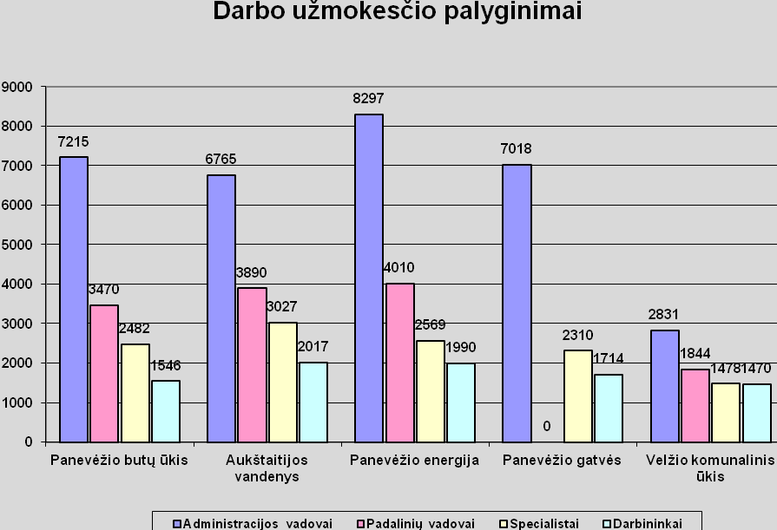

5.6. Viešosios įstaigos duomenys apie vadovą ir išlaidos vadovo darbo užmokesčiui

Panevėžio rajono savivaldybės administracijos direktoriaus 2012 m. spalio 18 d. įsakymu Nr. P-206 VšĮ Velžio komunalinio ūkio direktoriumi nuo 2012 m. spalio 22 d. pradėjo dirbti Vidas Balakauskas. 2013 m. išlaidos direktoriaus darbo užmokesčiui sudarė 44 401,84 Lt, išlaidos socialinio draudimo įmokoms 13 671,00 Lt. Už netarnybinio automobilio naudojimą tarnybos reikmėms direktoriui Vidui Balakauskui priskaityta 2 375,00 Lt kompensacija. Sąnaudų valdymo išlaidoms ir išmokoms su viešosios įstaigos dalininku susijusiems asmenims nėra.

VšĮ Velžio komunalinio ūkio
2014 m. veiklos planas

Toliau optimizuoti katilinių aptarnavimo ir kūrikų darbą, nes darbo užmokestis sudaro didžiąją dalį šilumos savikainos.
Pasiruošti 2014–2015 m. šildymo sezonui.
Paruošti vidaus šildymo ir karšto vandens tiekimo sistemas įstaigos eksploatuojamuose objektuose.
Siekti, kad Panevėžio rajono taryba patvirtintų daugiabučių namų techninės priežiūros tarifus, kurie yra dar nepatvirtinti.
Pagal galimybes ir toliau naujinti transporto ūkį, kurio eksploatavimo vidurkis yra apie 18 m. Toks transportas yra gendantis, o įstaigos aptarnaujama teritorija pagal plotą yra antra šalyje.
- Planuojama ir toliau ieškoti kitų sąnaudų mažinimo rezervų, griežtinti išlaidų kontrolę įstaigos viduje, siekiant pagerinti finansinius rezultatus.
- Efektyvinant autotransporto priemonių naudojimą iki 2014 m. kovo 1 d. į įstaigos turimą autotransportą įdiegti automobilių kontrolės sistemas.
- Pagal galimybes katilinėse keisti siurblius į mažiau naudojančius elektros energijos.
________________

